INSTRUCȚIUNI
pentru adăugare raportare consilieri de etică în portal
și vizualizare istoric raportări în portal

IMPORTRANT!
Prezentele instrucțiuni sunt pentru încărcarea formularelor raportate online corespunzătoare Anexei 1 și Anexei 2/Anexelor 2 la OPANFP nr. 26/2022 în secțiunea Administrare consilieri de etică – Raportări din portal în vederea transmiterii pentru atribuirea numărului de înregistrare ANFP și vizualizare istoric raportări.

Reamintim că raportarea se realizează în conformitate cu Metodologia aprobată prin OPANFP nr. 26/2022 prin completarea informațiilor cuprinse în formatele online de raportare transmise de ANFP sub formă de linkuri.

Adăugare raportare consilieri de etică

În Portal, in secțiunea Administrare Consilieri Etică, utilizatorul cu permisiuni în această secțiune va accesa meniul Raportări:
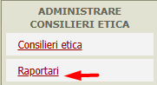
Figură 1. Accesare raportări consilieri etică

Dacă nu este deschisă perioada de raportări atunci aplicația va afișa următorul mesaj:
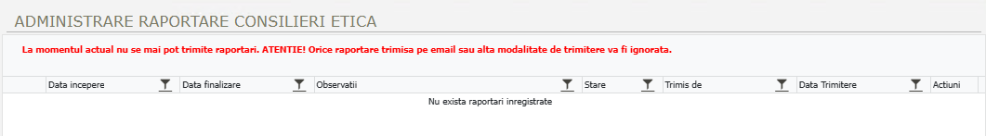
Figură 2. Mesaj perioadă de raportare închisă

Pentru introducerea unei noi raportări se accesează butonul de Raportare nouă:

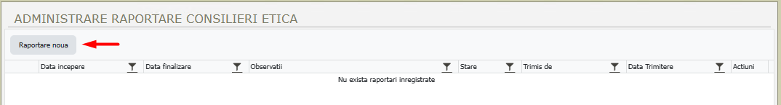
Figură 3. Adăugare raportare nouă

Se selectează raportarea, și se încarcă fișierul generat:
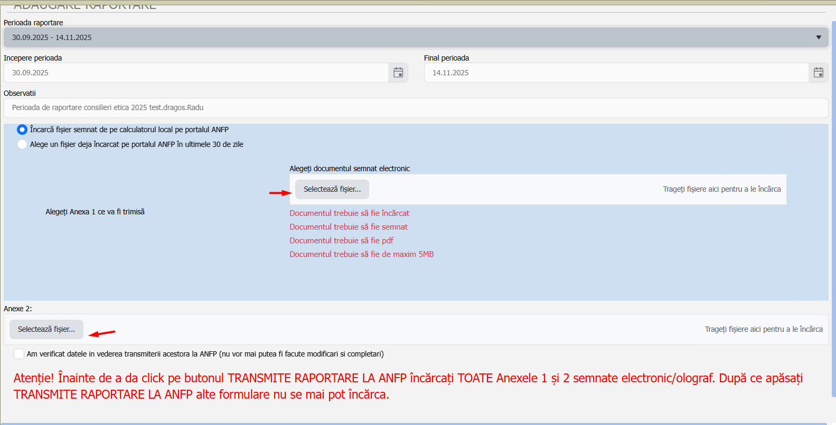
Figură 4. Selectare perioadă raportare și încărcare fișier
Pe lângă fișierul principal Anexa 1, va fi încărcată și Anexa 2/Anexele 2:

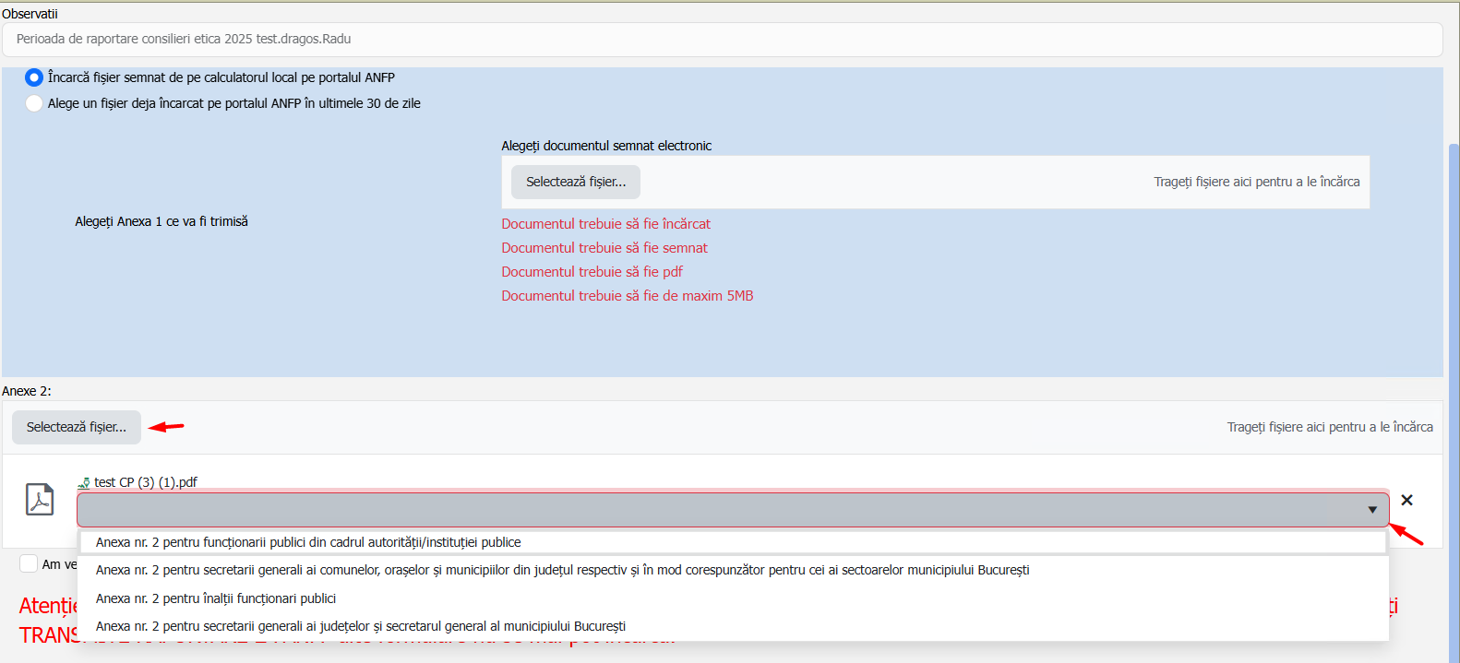
Figură 5. Încărcare anexe

Se alege din lista derulantă una din următoarele variante, raportat la informațiile conținute:
Anexa nr. 2 pentru funcționarii publici din cadrul autorității/instituției publice
Anexa nr. 2 pentru secretarii generali ai comunelor, orașelor și municipiilor din județul respectiv și în mod corespunzător pentru cei ai sectoarelor municipiului București
Anexa nr. 2 pentru înalții funcționari publici
Anexa nr. 2 pentru secretarii generali ai judeţelor şi secretarul general al municipiului Bucureşti

Important!
Anexa 1 și Anexa 2/Anexele 2 trebuie încărcate în același moment, altfel nu se mai pot încărca și transmite pentru atribuire număr de înregistrare ANFP.
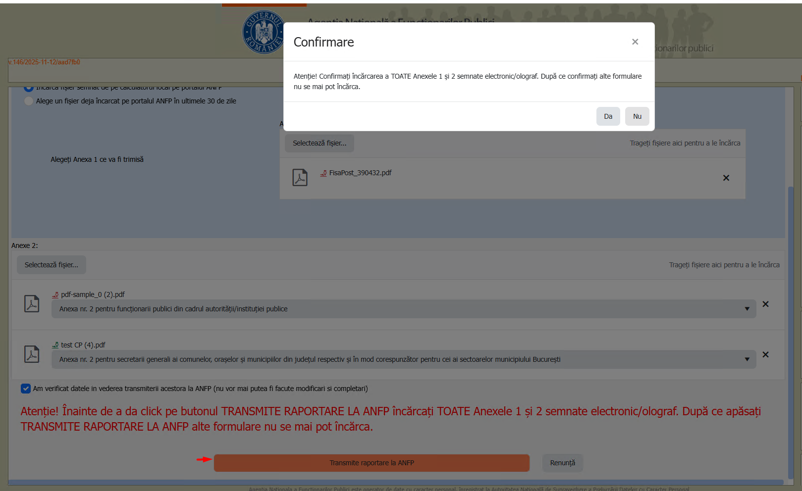

În cazul în care a fost încărcat un fișier nesemnat electronic, aplicația va avertiza utilizatorul asupra acestui fapt.

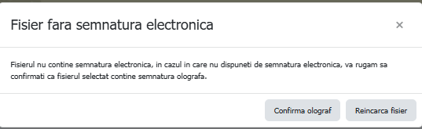
Figură 6. Încărcare fișier nesemnat electronic

După încărcarea fișierului utilizatorul va bifa câmpul care certifică asumarea corectitudinii datelor încărcate:

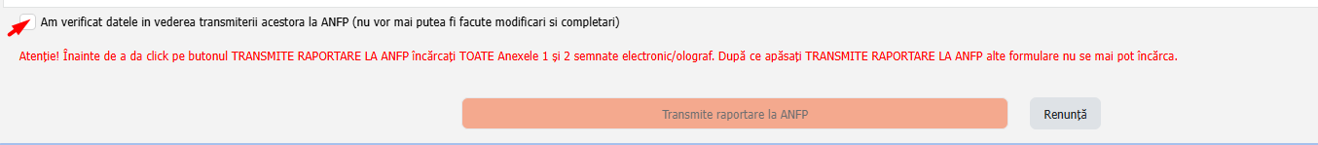
Figură 7. Asumare răspundere asupra datelor încărcate

După certificarea ca utilizatorul își asuma corectitudinea datelor se va acționa butonul de trimitere raportare către ANFP:

Figură 8. Transmitere raportare către ANFP

Utilizatorul trebuie sa reconfirme ca a fost încărcat fișierul corect:

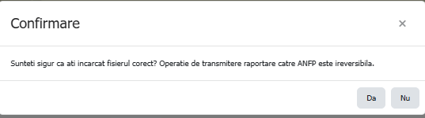
Figură 9. Confirmare încărcare fișier corect

Faptul ca fișierul/ raportarea a fost trimisa cu succes este semnalat și în aplicație:
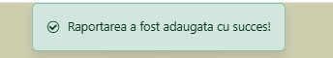
Figură 10. Trimitere cu succes a raportării
Atenție! Poate fi trimisă o singură raportare în cadrul unei perioade de raportare:
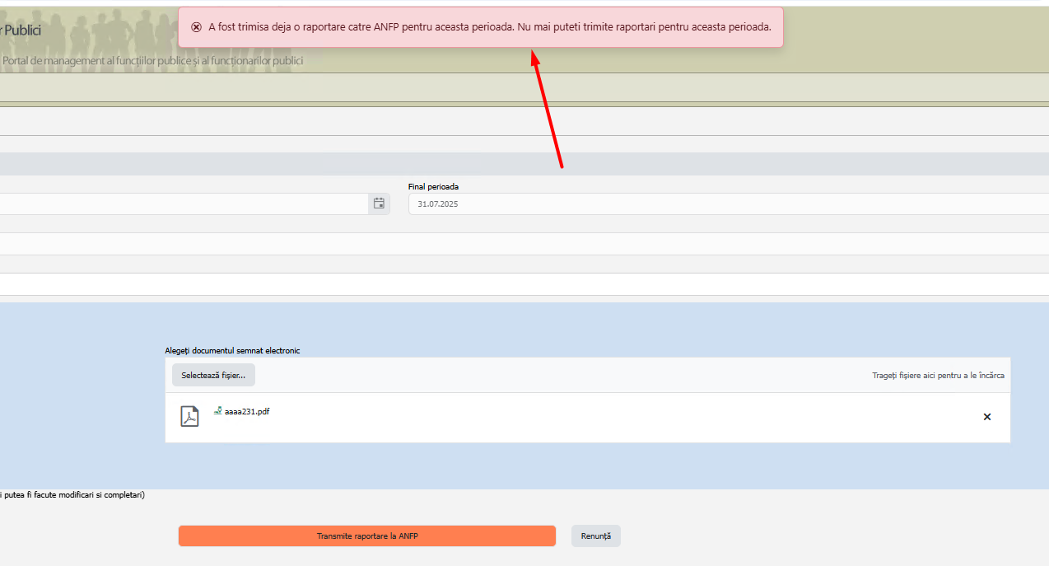
Figură 11. Validare unicitate raportare trimisă
Fișierul va primi un număr de înregistrare de la ANFP:
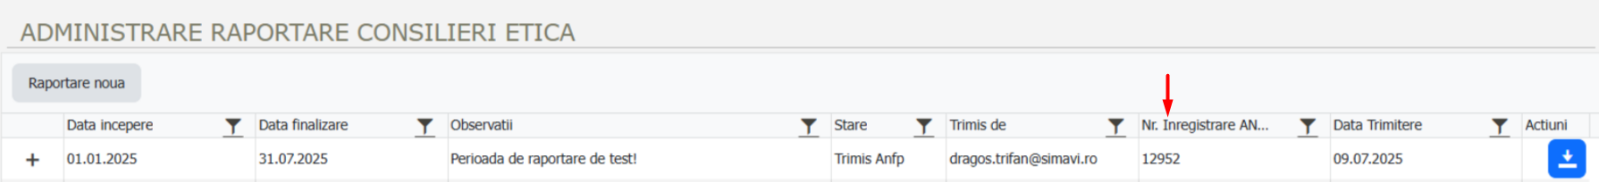
Figură 12. Alocare număr de înregistrare

Figură 13. Confirmare încărcare Anexe

Vizualizare istoric raportări (Portal)

Toate raportările trimise către ANFP pot fi descărcate din secțiunea Administrare raportare consilieri etică:

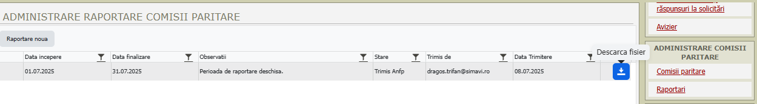
Figură 14. Vizualizare istoric raportări
Anexa 2 încărcată de consilierii de etică se poate vizualiza dacă se apasă butonul +

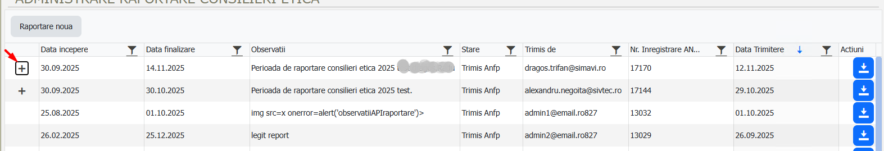
Figură 15. Descărcare Anexa

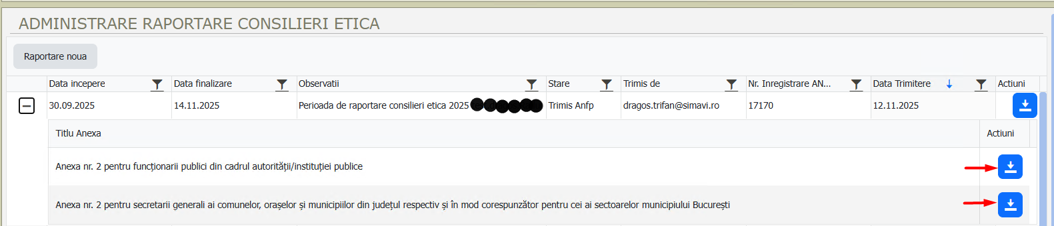
Figură 16. Buton descărcare

Atenție: numărul de înregistrare ANFP nu apare pe document, este afișat doar în aplicație.
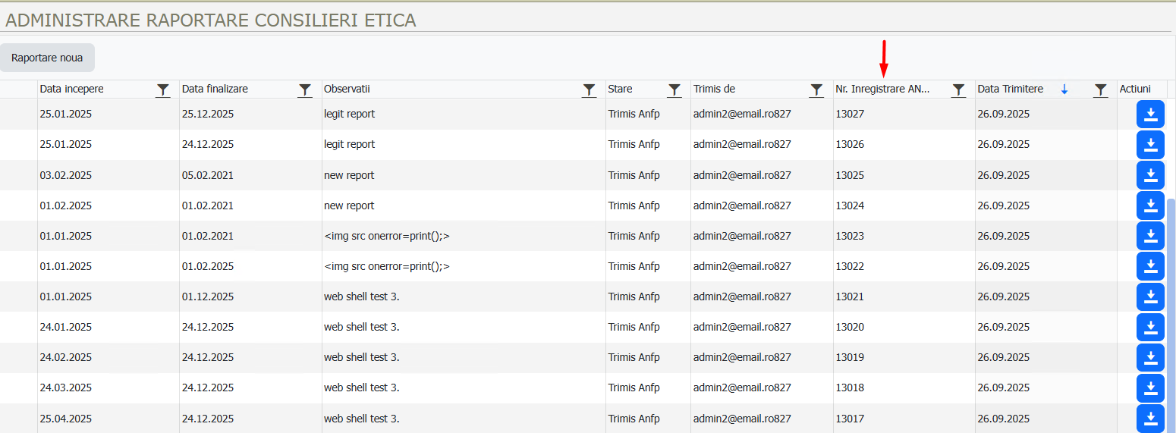
Figură 17. Afișare număr de înregistrare

